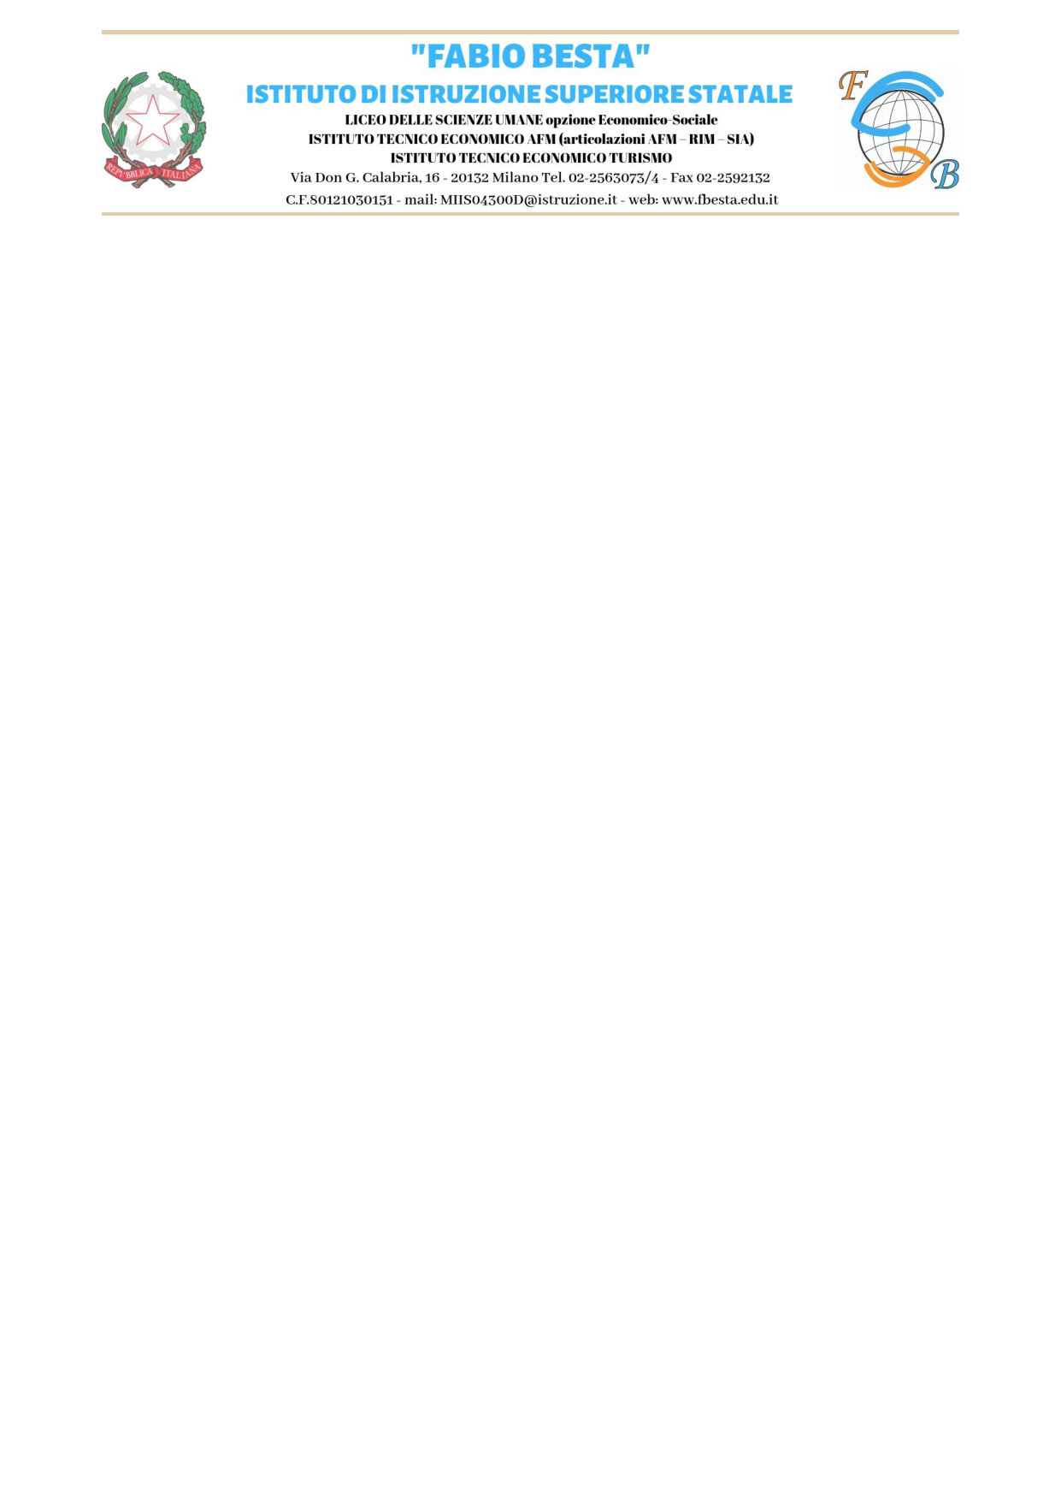

DICHIARAZIONE STUDENTE MAGGIORENNE
(D.L. 196/2003 - D.M. Funzione Pubblica/MP07.12.2016 n. 305)

(Valida per tutto il tempo di permanenza nella scuola)

Oggetto: dichiarazione relativa al trattamento dei dati personali, rilasciata dall'alunno maggiorenne.

Il sottoscritto alunno..................................................................................................................................................

iscritto alla classe......................................................nell’a.s. ………….................., avendo compiuto i 18 anni in

data ……………………………

ACCONSENTE

che i dati relativi al proprio comportamento e al proprio rendimento scolastico siano trasmessi ai propri genitori, con riferimento all'indirizzo e all'utenza telefonica forniti all'atto dell'iscrizione.

Milano, _____________________
Firma dell’alunno

_______________________________________

